**榮．穆克（Ron Mueck）澳洲墨爾本人，出生於1958年，原為模型製作專家，**

**早期為電視和影片制作逼真的模型。作品呈現出驚人的超寫實主義，他用矽膠和玻璃纖維為材料創作，作品都以真人大小去縮放比例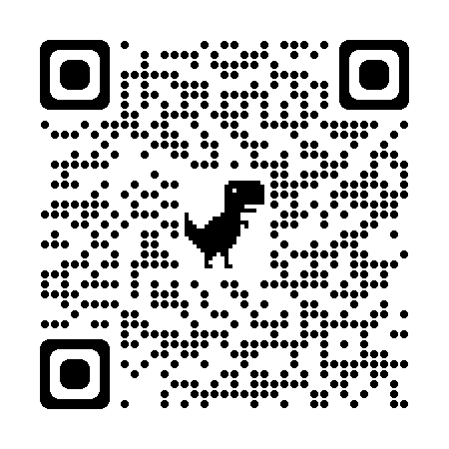。  
*A BOY***

**1.描述所看到的事實**

基於主觀意識，和前三個所蒐得的資訊，試著闡述對作品的想法

推測藝術家的創作概念

雕塑材料、技法、視覺效果等

**4. 判斷作品的好壞**

**3. 詮釋知道的內容、意義**

**2.分析雕塑的組成、視覺引導**

**https://www.youtube.com/watch?v=6gpusAThXuY**

作品尺寸、年代、描述等基本資料。

**杜安·漢森（Duane Hanson），美國雕塑家。生於明尼蘇達州亞歷山大利亞城，(1925 ~ 1996)當，超寫實主義雕塑家。**

基於主觀意識，和前三個所蒐得的資訊，試著闡述對作品的想法

推測藝術家的創作概念

雕塑材料、技法、視覺效果等

作品尺寸、年代、描述等基本資料。

**4. 判斷作品的好壞**

**3. 詮釋知道的內容、意義**

**2.分析雕塑的組成、視覺引導**

**1.描述所看到的事實**

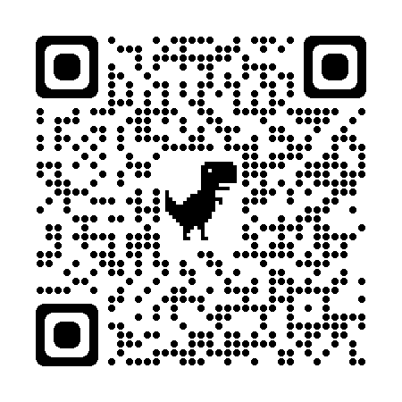***Supermarket shopper***

**https://www.youtube.com/watch?v=YFcG6xVsNkw**

**梅雷特.奧本海姆（匈牙利语：Méret Elisabeth Oppenheim，1913年10月6日－1985年11月15日）是德國出生的瑞士超現實主義藝術家和攝影師**。

基於主觀意識，和前三個所蒐得的資訊，試著闡述對作品的想法

推測藝術家的創作概念

雕塑材料、技法、視覺效果等

作品尺寸、年代、描述等基本資料。

**4. 判斷作品的好壞**

**3. 詮釋知道的內容、意義**

**2.分析雕塑的組成、視覺引導**

**1.描述所看到的事實**

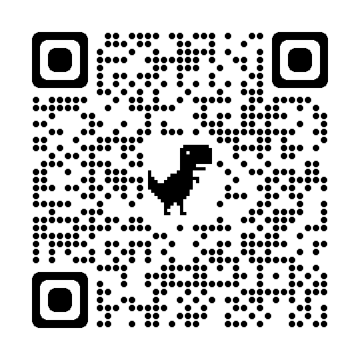 ***The Fur Tea Cup***

**https://www.youtube.com/watch?v=2x-2Gdgjx54**

***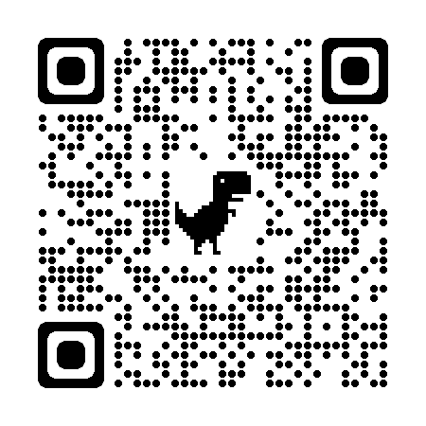*達米恩·赫斯特（Damien Hirst1965年6月7日）是英國藝術家的主要代表人物之一。1995年獲得英國當代藝術大獎特納獎。*《生者對死者無動於衷》（The Physical Impossibility of Death in the Mind of Someone Living）*https://www.khanacademy.org/humanities/global-culture/concepts-in-art-1980-to-now/x247213a3:young-british-artists/v/hirst-s-shark-interpreting-contemporary-art**

基於主觀意識，和前三個所蒐得的資訊，試著闡述對作品的想法

推測藝術家的創作概念

雕塑材料、技法、視覺效果等

作品尺寸、年代、描述等基本資料。

**4. 判斷作品的好壞**

**3. 詮釋知道的內容、意義**

**2.分析雕塑的組成、視覺引導**

**1.描述所看到的事實**

**傑夫昆斯，美國藝術家，其作品往往由極其單調的東西堆砌而成——比如不鏽鋼骨架、鏡面加工過的氣球動物，常常染以明亮的色彩。**

基於主觀意識，和前三個所蒐得的資訊，試著闡述對作品的想法

推測藝術家的創作概念

雕塑材料、技法、視覺效果等

作品尺寸、年代、描述等基本資料。

**4. 判斷作品的好壞**

**3. 詮釋知道的內容、意義**

**2.分析雕塑的組成、視覺引導**

**1.描述所看到的事實**

**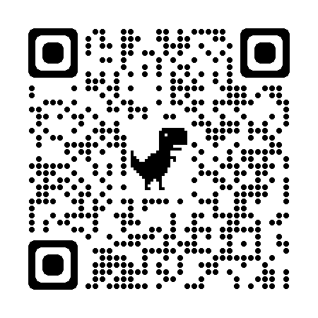*Balloon Dog (Magenta)***

**https://www.youtube.com/watch?v=dYahe1-isH4**

**Theo Jansen泰奧揚森，出生於1948年荷蘭的動感雕塑藝術家， 求學於代爾夫特理工大學物理系,後轉為學習繪畫。從 1990年代開始“海灘野獸”系列動能藝術項目, 他辛苦的努力了20年，目標都是在創造動感雕塑行動的逼真度，**

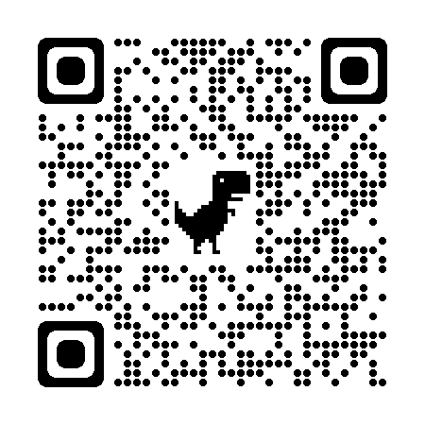**最後他以塑膠管和塑膠瓶的組合模式印證了雕塑是可以擁有自己的生命甚至是移動自己。*beach animal仿生獸 https://www.youtube.com/watch?v=3ZePhxfXlns***

基於主觀意識，和前三個所蒐得的資訊，試著闡述對作品的想法

推測藝術家的創作概念

雕塑材料、技法、視覺效果等

作品尺寸、年代、描述等基本資料。

**4. 判斷作品的好壞**

**3. 詮釋知道的內容、意義**

**2.分析雕塑的組成、視覺引導**

**1.描述所看到的事實**